**MANUAL DE USUARIO**

**SISTEMA BUSES NACIONALES**

**PRIMERA ENTREGA**

**23 DE FEBRERO DE 2015**

Para la primera versión del programa, el usuario podrá hacer uso de la aplicación basada en web para registro de usuarios y persistencia de sesión, esta construcción de software ha sido diseñada para poder añadirle funcionalidad manteniendo una lógica de control similar en un desarrollo incremental.

En el inicio de la aplicación se encuentra una ventana de validación de usuarios (login) y la opción de registrar nuevos usuarios, si se dispone de una cuenta ya registrada solo bastará con usar su correo electrónico y contraseña para acceder a la siguiente ventana, se genera la comprobación de usuario y contraseña para permitir el acceso a sesión.

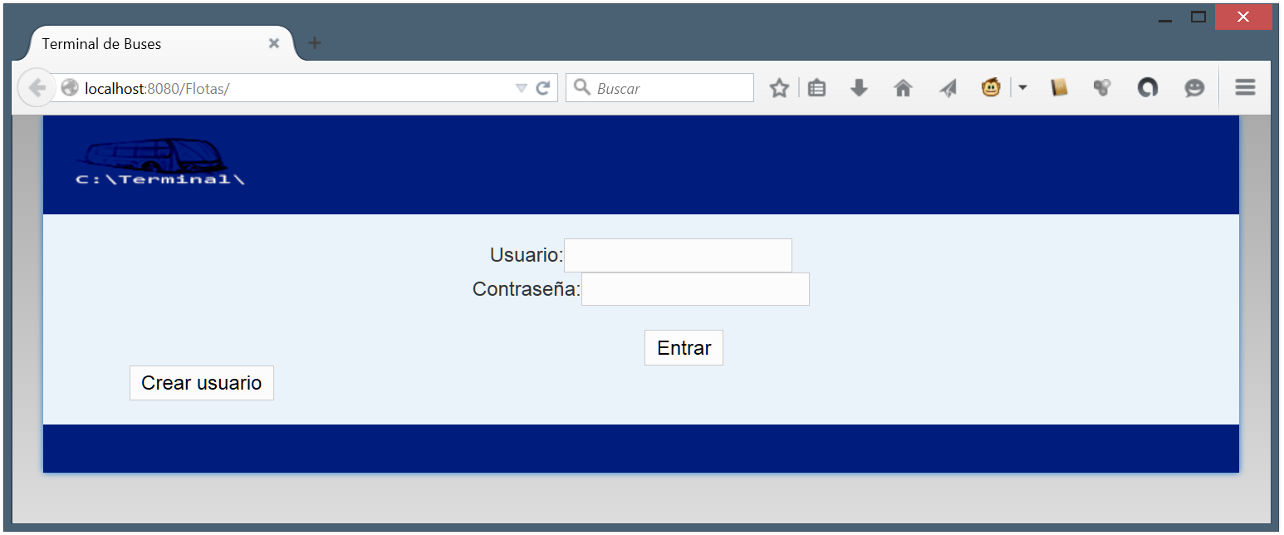

En caso de no tener registro en la base de usuarios, la opción de crear nuevo usuario lleva a la interfaz de creación, en la que se piden un nombre de usuario, nombre, apellido, correo y contraseña, el nombre de usuario y el correo deben ser únicos, lo que implica que se presentará un error en caso de intentar ingresar un usuario con estos campos repetidos; la contraseña debe ser alfanumérica y debe tener entre 4 y 8 caracteres, todos los campos son de carácter obligatorio, por lo que al dejar uno de estos vacío se presentará un mensaje de error y no se creará el usuario.

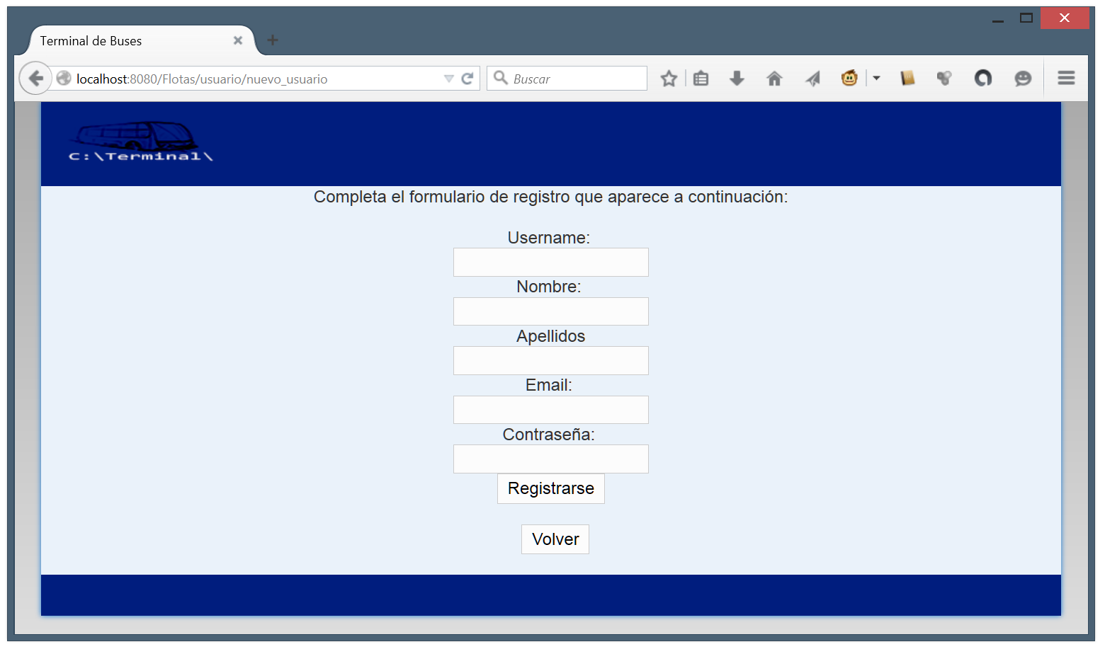

Finalmente, de ser correcta la información del registro, un mensaje en la aplicación indicará que la creación fue exitosa y que se puede entrar con este usuario al sistema.